Дитячий фонд ООН ЮНІСЕФ
Child Friendly Cities Initiative in Ukraine
Ініціатива Міст, Дружніх до Дитини, в Україні

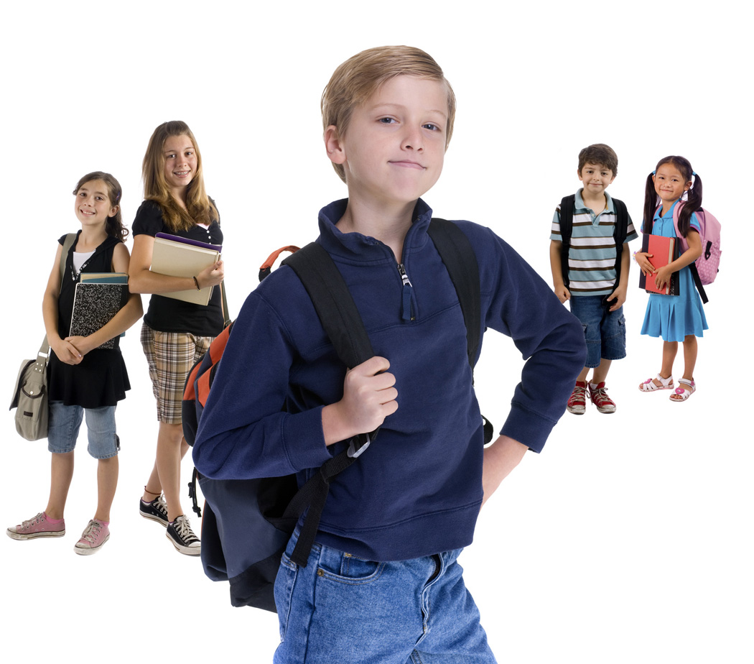

Робочий зошит учасника тренінгу

УЧАСТЬ ДІТЕЙ У ПРИЙНЯТТІ РІШЕНЬ

2013 рік

Тренінг «Участь у прийнятті рішень»

Мета - ознайомити учасників з практиками, можливостями та інструментами врахування їх точки зору в рамках концепції самоврядування «Місто, дружнє до дитини». Очікуваний перспективний результат - створення в місті механізму практичної імплементації статей 12 та 13 Конвенції ООН про права дитини.
Учасники: старшокласники - представники шкіл міста.

План
- Знайомство та правила тренінгу (5 хв.).
- Вимоги статей 12 та 13 Конвенції ООН про права дитини (5 хв.)
- Рівні участі дітей у прийнятті рішень (сім'я, клас, школа, місто) - 15 хв.
- Робота в групах «Моє бачення головних проблем дітей у місті». Презентації (ЗО хв.)
Кава-брейк
- Система влади та система прийнягтя рішень (ЗО хв.)
- Інструменти участі і концепція «Міста, дружнього до дитини» (20 хв.)
- Вправа «Звернення» (20 хв.)
- Підведення підсумків (5 хв.)

Дорогі друзі!
Дитячий Фонд Об'єднаних Націй (ЮН1СЕФ) є єдиним агентством системи ООН, діяльність якого спрямована винятково на забезпечення реалізації прав дітей. Створений на першій сесії Генеральної Асамблеї ООН в 1946 році. ЮН1СЕФ працює з державними, громадськими й комерційними організаціями в більш ніж 160 країнах світу з метою захисту інтересів дітей і молоді.
У своїй роботі ЮНІСЕФ керується положеннями Конвенції ООН про права дитини, прийнятої в 1989 році й ратифікованої 191 країною миру, у тому числі Україною. З 1997 року в нашій державі діє Представництво ЮНІСЕФ для надання допомоги у розвитку, забезпеченні здоров'я, освіті та захисті прав дітей.
Відповідно до Конвенції, кожна дитина та молода людина має право брати участь у прийнятті рішень з питань, які стосуються його інтересів. Він має право висловлювати свою точку зору, а також право бути почутим. Шлях від дитинства до дорослого життя - вирішальний етап у житті. Саме в цей період ми пізнаємо навколишній світ, дізнаємося про наші права й обов'язки. Шлях цей повний можливостей, що дозволяють нам зрозуміти, хто ми такі. Але він також повний небезпек, і від прийнятих нами рішень - вірних та невірних - може залежати все наше подальше життя. Права, які декларуються Конвенцією, не будуть реалізовані, якщо самі діти й молодь не визначать свої потреби й не візьмуть участь у рішеннях, що визначатимуть їхнє майбутнє й майбутнє їхніх країн.

Сайт мережі Міст, дружніх до дитини:

http://www.facebook.com/UkrainianChildFriendlyCitiesNetwork

Довідкові матеріали з впровадження Міста, дружнього до дитини
http://www.unicef.org/ukraine/Mista_Druzni_do_Dytyny_UKR.pdf
Про ініціативу Міст, дружніх до дитини
Вона виникла у 1996 році, як реакція на стрімку глобальну урбанізацію (в Україні 64% дітей живе в містах). Ініціатива Міст, дружніх до дитини, є логічним результатом пошуку шляхів впровадження на місцевому рівні положень Конвенції ООН про права дитини та підсумкового документу спеціальної сесії ООН «Світ, сприятливий до дітей», підписаного Кабінетом Міністрів України 10 травня 2002 року.
"Місто дружнє до дитини" - це місцева система вряджування, що спрямована на захист прав дітей.

Приєднання міста до цієї ініціативи означає, що муніципальна влада і громада спільно визнають інтереси дітей своїм найвищим пріоритетом, розробляють та здійснюють таку політику, які забезпечує реалізацію прав наймолодших громадян:
- висловлювати своє бачення того, яким має бути їх місто
- впливати на відповідні рішення муніципальної влади
- бути повноправним членом своєї родини та громади міста, активним учасником соціального життя
- отримувати якісні соціальні послуги - освіту, медицину, соціальний захист тощо
- пити чисту воду та бути захищеними від інфекцій
- на захист від насильства, експлуатації та приниження гідності
- відчувати себе безпечно на вулицях міста
- мати місця для ігор та зустрічей з друзями
- жити у незабрудненому середовищі серед дерев
- бути учасником культурного та соціального життя
- бути рівноправним громадянином свого міста, мати вільний доступ до всіх послуг незалежно від своєї раси, національності, віри, доходів, статі та фізичного стану.
"Місто дружнє до дитини" надає наймолодшим громадянам можливість бути активі учасниками соціального життя, впливати на рішення, які їх стосуються, мати доступ якісної освіти та медичного обслуговування, бути захищеним від експлуатації, насильства та жорстокого поводження; жити у екологічно чистому середовищі та бути рівноправний громадянином міста з вільним доступом до соціальних послуг, незважаючи на національність, віросповідання, добробут, стать та фізичний стан.
Ініціатива Міст, дружніх до дитини, набула широкого поширення у світі. Зараз більше тисячі міст у різних куточках планети (в першу чергу у Європі) проголосили себе дружніми до дітей і реалізують відповідні політики.
В Україні ініціатором створення Міст, дружніх до дитини, виступило Представництво ЮНІСЕФ у партнерстві з громадськими організаціями та муніципалітетами. З 2006 ініціатива за підтримки ЮНІСЕФ впроваджується у Львівській (Червоноград, Дрогобич, Жовква та Винники) та Сумській області (Тростянець, Ромни, Лебедин, Кролевець, Шостка та Білопілля), а з 2010-го року - у Коростені, Сарнах, Березному та Ріпкинському районі Чернігівської області. Протягом 2009-2010 з ініціативи мера міста до неї долучилася Винниця. З 2012 року до ініціативи приєдналися Київ, Харків, Львів, Сімферополь, Євпаторія, Горлівка.
Важливим компонентом Міста, дружнього до дитини, є наявність у структурі міської влади дитячого дорадчого органу, з допомогою якого діти міста мають можливість доносити свою точку зору до очільників міста, брати участь в обговоренні актуальних питань, пропонувати такі рішення, які відповідають інтересам дітей.

Модуль 2. Вимоги статей 12 та 13 Конвенції ООН

про права дитини
Вправа 1. Яким групам потреб відповідають зазначені нижче статті Конвенції?
Статгя 6. Право на життя, виживання та вільний розвиток.
Статгя 9. Право на спілкування з обома батьками.
Статті 12 і 13. Право вільно висловлювати свої погляди та думки. Право бути почутим.
Статгя 15. Право на свободу асоціацій та мирних зборів.
Стаття 17. Право на доступ до інформації.
Статгя 19. Право на захист від усіх форм насильства.
Стаття 23. Кожен, навіть дитина з обмеженими можливостями, має вести повноцінне і достойне життя в умовах, які забезпечують його гідність.
Стаття 27. Право на гідний рівень життя.
Стаття 28. Право на освіту.
Стаття 31. Право на відпочинок і дозвілля.
Стаття 37. Право на захист від жорстокого повадження

Саме в Конвенції (1989 р.) уперше з'явилося положення про те, що дорослі повинні враховувати думку й погляди дітей (дитиною визнається особа, що не досягла 18 років, ст. 1 Конвенції), якщо приймаються будь-які рішення, які стосуються інтересів дитини.
Конвенція ООН про права дитини. Стаття 12
. Держави-учасниці забезпечують дитині, здатній сформулювати власні погляди, вільно висловлювати ці погляди з усіх питань, що стосуються дитини, причому поглядом дитини приділяється належна увага згідно з її віком і зрілістю.
Відповідно до Конвенції, участь е моральним і юридичним правом для всіх дітей, вона має бути свідомою та добровільною й не може бути примусовою.
Конвенція ООН фіксує зобов'язання держави, що стосуються реалізації основних потреб дітей.

Модуль 3. Рівні участі дітей у прийнятті рішень (сім’я, клас, школа, місто).
Співвідношення участі дорослих та дітей у прийнятті рішень.

Визначить сфери життєдіяльності людей і суспільстві.
Визначить, яким чином людина бере участь у процесі прийняття рішень в кожній сфері.

Модуль 4. Моє бачення головних проблем дітей у місті

Вправа 2.
Ви отримали 5 речень. У якому з них зафіксована проблема. Розташуйте необхідну кількість речень (від 2 до 5) таким чином, щоб складався логічний ланцюжок «причина - наслідок». Поясніть свій вибір.

Вправа 3.
- Визначте проблеми становища дітей, актуальні для Вашого міста?
- Яким з прав дитини, зафіксованих у Конвенції ООН, відповідає ця проблема?
- У чому їх причина?
- Які їх наслідки?
Модуль 4.

СИСТЕМА ВЛАДИ ТА СИСТЕМА ПРИЙНЯТТЯ РІШЕНЬ
Міський голова

Заступники міського голови

Департаменти
Служби
Управління
Школи, дитячі садочки, ДЮСШ, лікарні, дитячі будинки, клуби, дорожні служби, ЖЕКи, музеї тощо
Отримувач послуг
ДИТИНА
Міліція, інші правоохоронні органи держави
Управління
Установи
Відділи
Модуль 5. Інструменти участі в концепції «Міста, дружнього до дитини»

ПОЛОЖЕННЯ

про Дитячу дорадчу раду при міському голові м. ________

1. Загальні положення.
- Дитяча рада при міському голові м. (надалі Рада) створюється з метою залучення дітей до прийняття рішень в органах виконавчої влади та місцевого самоврядування, що стосуються забезпечення прав дітей.
- У своїй діяльності Рада керується Конституцією України, іншими законодавчими актами, Конвенцією ООН про права дитини, Декларацією прав дитини, нормативно- розпорядчими документами центральних органів виконавчої влади, міської ради, обласної державної адміністрації, інших органів виконавчої влади та місцевого самоврядування та цим Положенням.
1.3.Дитяча дорадча рада створюється розпорядженням міського голови м._____.
  - Основними завданнями Ради є:
2.1.Забезпечення прав і свобод дітей відповідно до положень Конвенції ООН про прав дитини, міжнародних нормативно - правових актів та чинного законодавства України.
2.2.Підтримка громадських ініціатив, спрямованих на поліпшення становища дітей та підвищення їх ролі у суспільстві, розбудову м., як міста, дружнього до дитини.
2.3.Залучення дітей до участі у місцевому самоврядуванні, державотворчих процесів та становлення громадянського суспільства в Україні, підняття дитячої активності.
2.4.Вивчення, аналіз і прогнозування соціальних і морально-політичних процесів у дитячому середовищі.
  - Рада відповідно до покладених на неї завдань:
    - Вносить пропозиції, спрямовані на поліпшення становища дітей в області. Бере участь в обговоренні і прийнятті рішень, що стосуються дітей. Розглядає проекти нормативних документів та рішень, надає свої висновки та забезпечує врахування думки дітей у процесі їх виконання.
    - Налагоджує взаємодію органів виконавчої влади, місцевого самоврядування громадськими організаціями з питань планування і проведення роботи з дітьми.
    - Бере участь в підготовці щорічного „Звіту (Доповіді) про становище дітей у м._
    - Систематично інформує громадськість, зокрема через засоби масової інформації, про свою діяльність, прийняті рішення та стан їх виконання.
  - Рада має право:
4.1.Запрошувати на свої засідання керівництво облдержадміністрації, керівників структурних підрозділів облдержадміністрації, громадських організацій.
4.2.0тримувати від органів виконавчої влади офіційну інформацію для реалізації своїх завдань.
- Подавати пропозиції щодо поліпшення становища дітей та захисту їх прав.

- Скликати наради, "круглі столи" з питань, що належать до її компетенції.
4.5.Залучати до своєї роботи представників органів виконавчої влади, ЗМІ, підприємств, установ та організацій, вітчизняних і міжнародних експертних та наукових організацій (за згодою їх керівників), а також окремих фахівців.

5. Організація діяльності Ради:
5.1.Основною формою роботи Ради є її засідання, які проводяться не менше одного разу на квартал.
- Голова Ради та її члени працюють на громадських засадах.
- Ухвала вважається прийнятою, якщо за неї проголосувало більше половини членів Ради.
- Ухвали Ради оформляються у вигляді протоколів та мають рекомендаційний характер.
- Рекомендації та пропозиції, надані Дитячою дорадчою радою, є обов'язковими для розгду відповідними органами державної влади та місцевого самоврядування та оприлюднення в засобах масової інформації, які фінансуються з державного або місцевих бюджетів.
  - Для організаційного забезпечення, своєї роботи Дитяча дорадча рада може утворювати робочий орган - секретаріат. Порядок роботи секретаріату визначається громадською радою.
7.Організаційні та інші види забезпечення діяльності секретаріату Дитячої дорадчої ради, створення необхідних умов для роботи та проведення її засідань здійснює _________ міської ради.

Короткий виклад прав, гарантованих Конвенцією про права
дитини
- Діти мають право бути в колі своєї сім'ї чи з тими людьми, які найкращим чином будуть опікуватися ними.
- Діти мають право на достатню кількість харчів і чистої води.
- Діти мають право на належні умови життя.
- Діти мають право на медичне обслуговування.
- Діти-інваліди мають право на особливу опіку та навчання.
- Діти мають право брати участь в іграх.
- Діти мають право на безкоштовну освіту.
- Діти мають право па безпеку і повинні бути захищені від заподіяння їм школи та від недбалого поводження.
- Дітей не можна використовувати як дешеву робочу силу чи як солдатів.
- Діти мають право висловлювати власні думки та збиратися з метою висловлювання своїх поглядів.

